ANOTACE

a)Cílová skupina: Práce je určena pro žáky 6. ročníku
b)Téma: Teoretické a praktické využití dýní pro dekorační účely
c)Cíl: Vyzkoušet si vyřezávat dýně a zdobit je pro dekorační účely
d)Pomůcky: pracovní list, psací potřeby a pracovní pomůcky na vyřezávání a zdobení
e)Klíčová slova: dýně

f)Pilotáž: Žáci si ověřili schopnost samostatně pracovat
a aplikovat své nové vědomosti v praktickém využití při dekoraci dýní.
Žáci ocenili názornost postupu práce, příklady využití v pracovní výchově a na školním pozemku.
Zpracování dýní pro dekorativní účely na naší škole Slovan Kroměříž
Na podzim sklízíme z naší školní zahrady asi 200 různých dýní, které si žáci sami vypěstovali. Proto se u nás ujalo podzimní vyrábění lucerniček z dýní, ačkoliv Halloween je svátkem převážně anglicky mluvících zemí.
Pokud nemají děti s nápady na vyřezávání dýně zkušenosti, poslouží jim fantazie, které mají dost nebo se inspirují výrobky ostatních dětí. Také si mohou vyzkoušet další nápady.
práce žáků
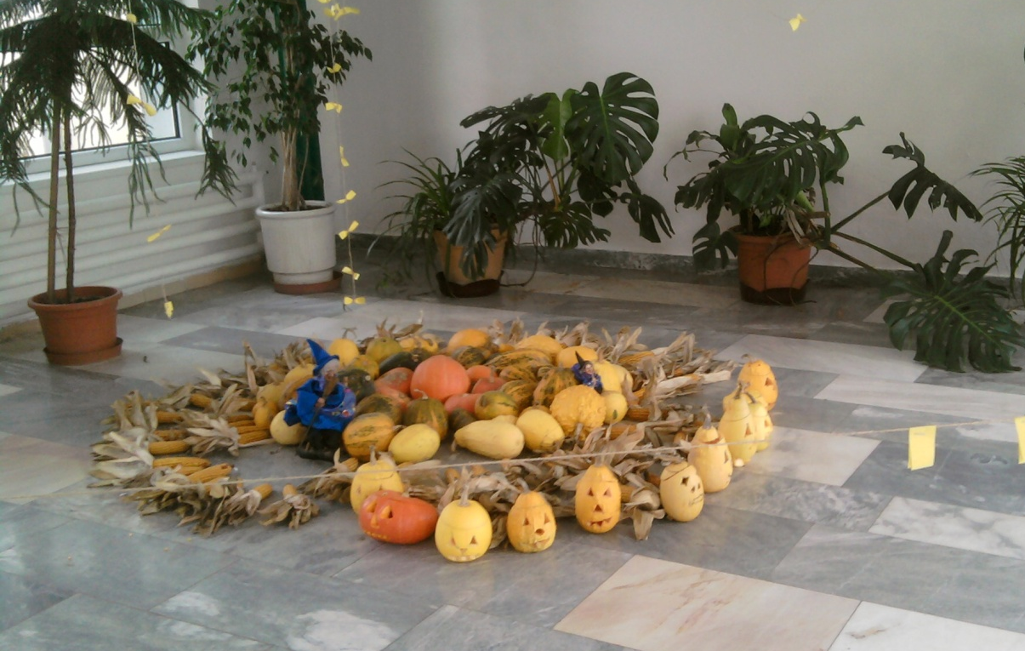
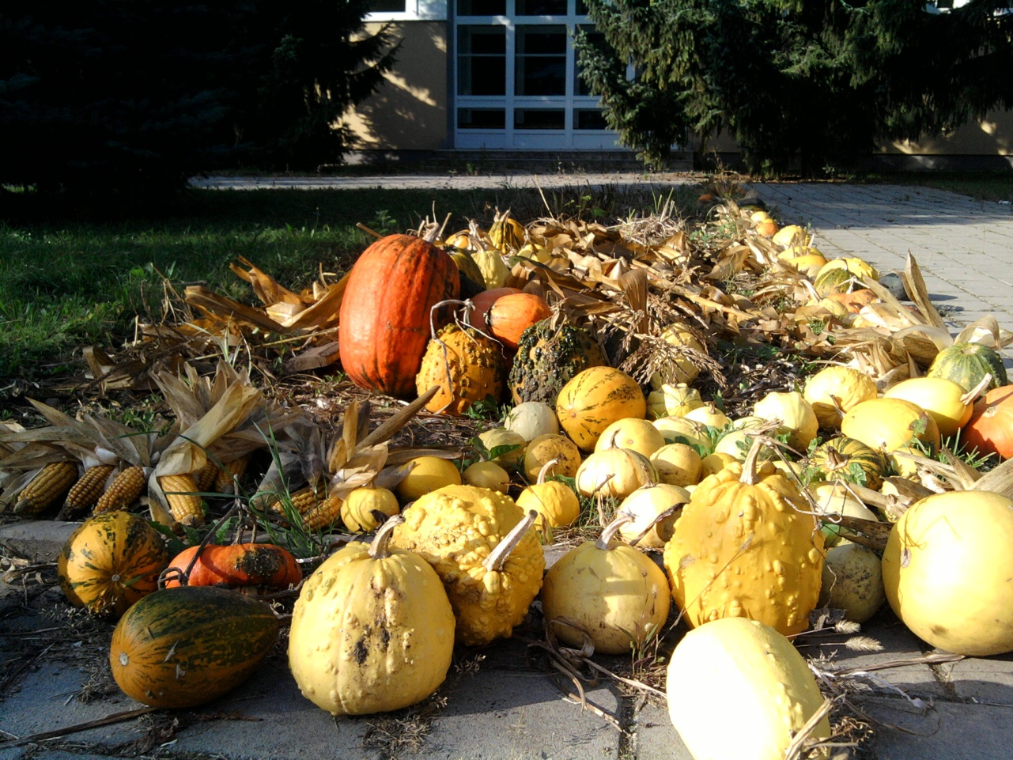

Zde poskytneme návod, jak na to:
Postup práce – vlastní práce žáků
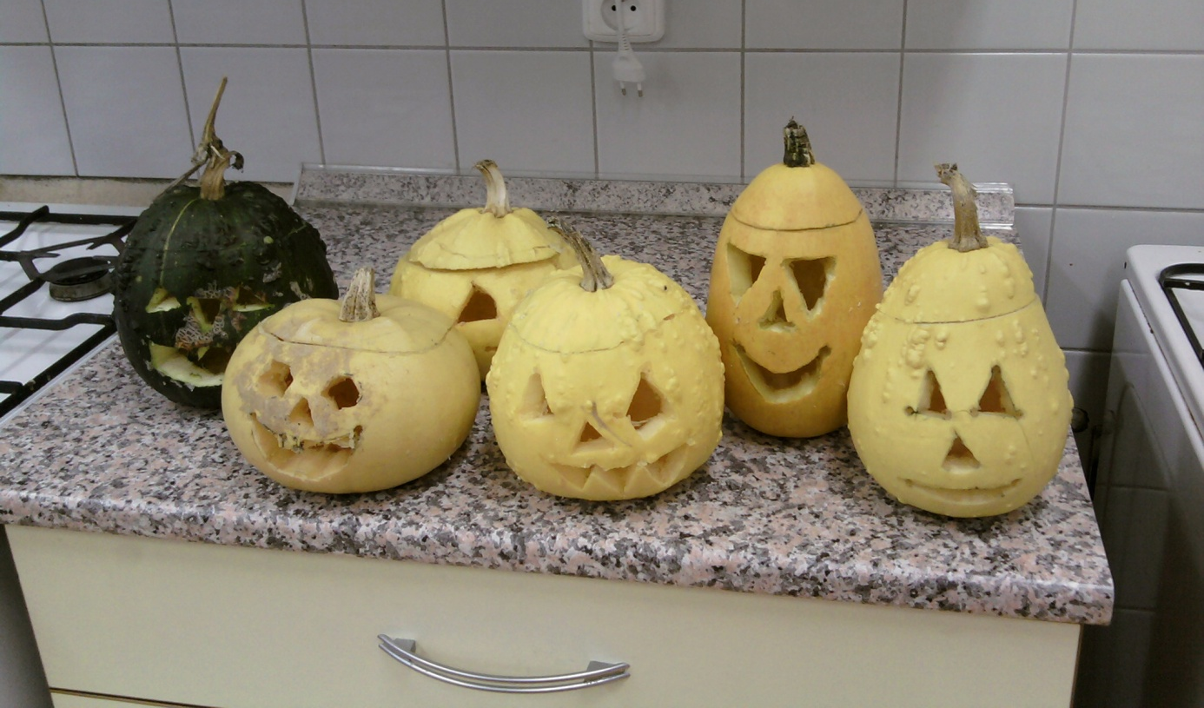
Nářadí: pevná dřevěná podložka, pilka na kov, lžička, vrták zvaný nebozez, malý zubatý nožík
- Zvolenou dýni omyjte, očistěte od zeminy.
- Odřízněte horní část dýně asi 1 cm od stopky (pilkou na kov) vytvoříte tak „poklop“ dýně.
- Vydlabejte z dýně i poklopu veškerou dužinu se semeny (polévkovou lžící) - dno uvnitř dýně vydlabejte do roviny, aby svíčka rovně stála.
- Nakreslete nebo překreslete podle šablony motiv (fixkou)
  - výraz obličeje
- Předkreslený motiv vyřezejte. Pokud bude dýně moc tuhá, malým vrtákem si motiv předvrtejte a řezání půjde snadněji (používejte nůž se zoubky).
- Do dýně upevněte čajovou svíčku stabilně tak, aby se nepřevrátila.
- Nakonec zapalte svíčku a dýni zavřete poklopem.

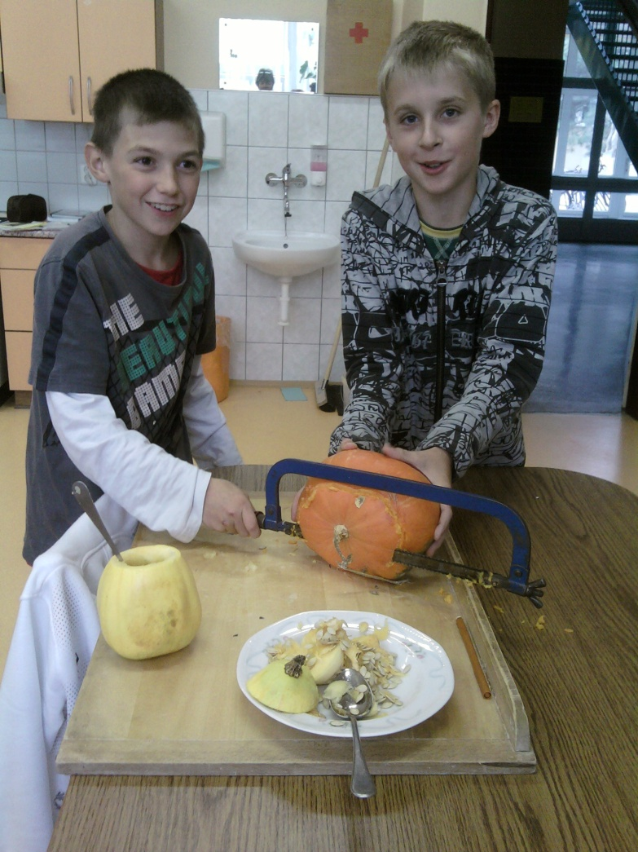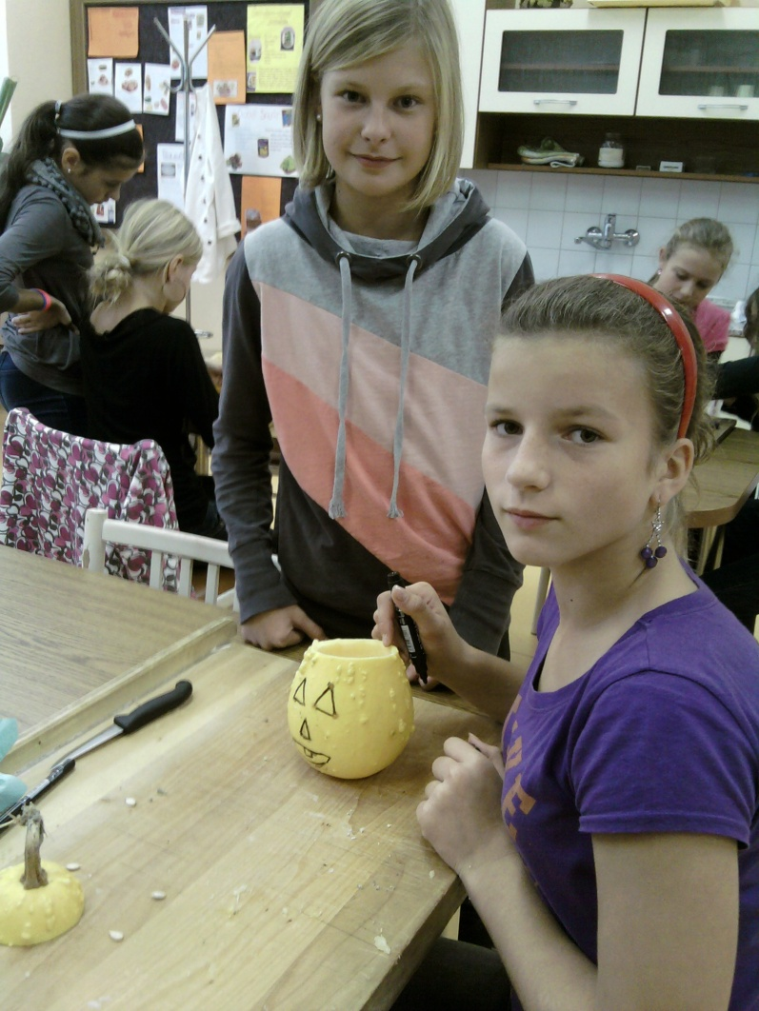

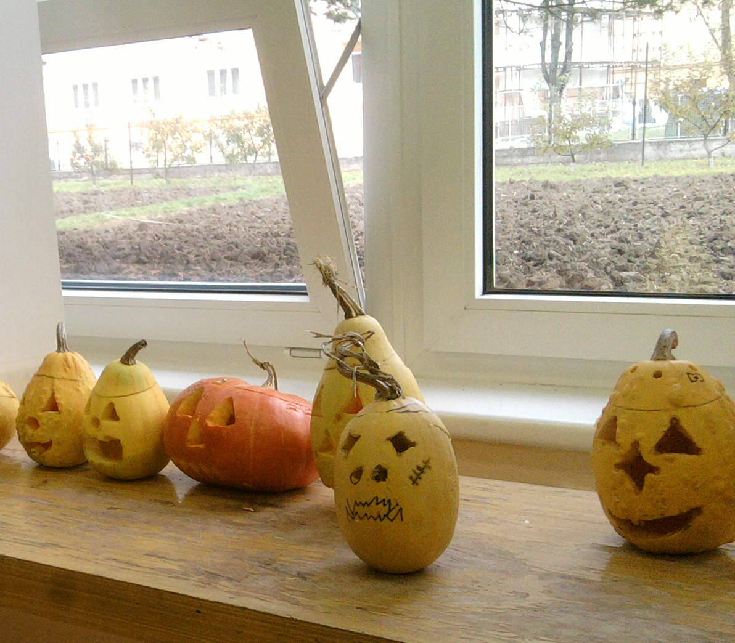
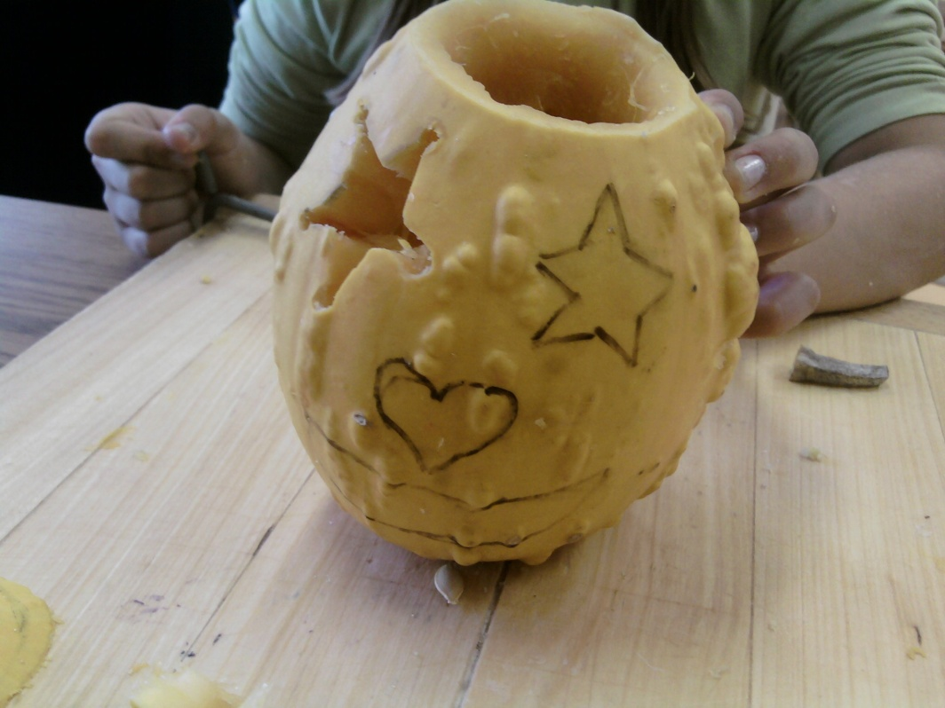

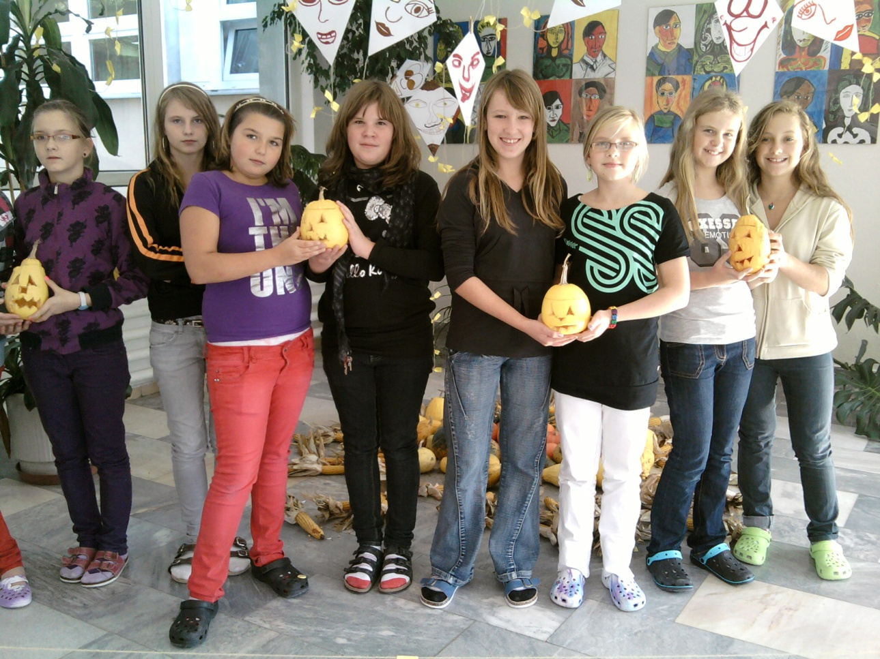
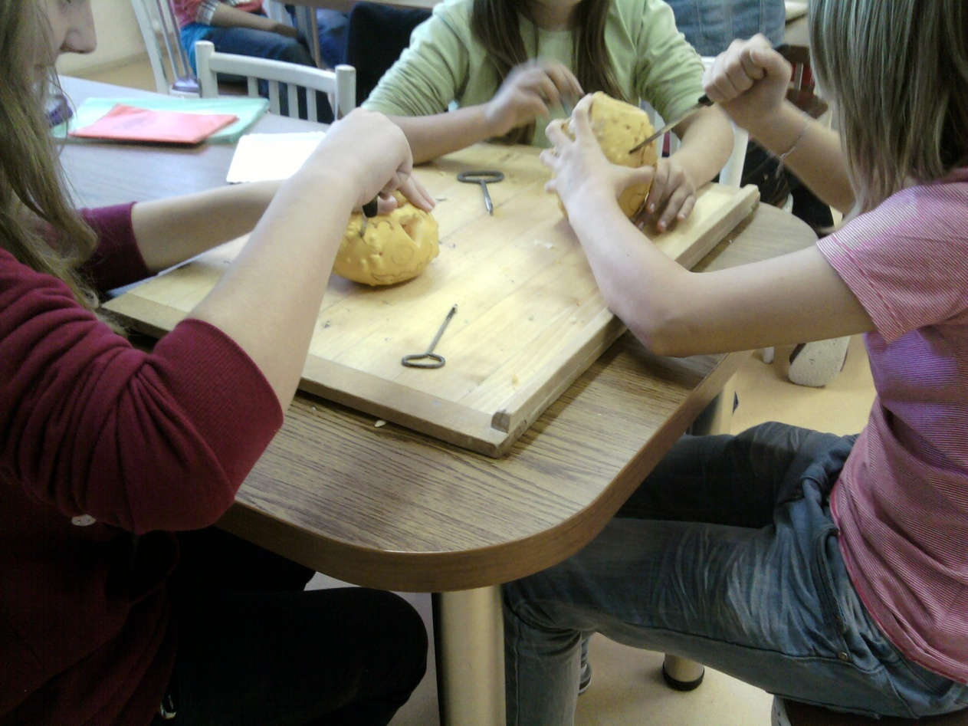
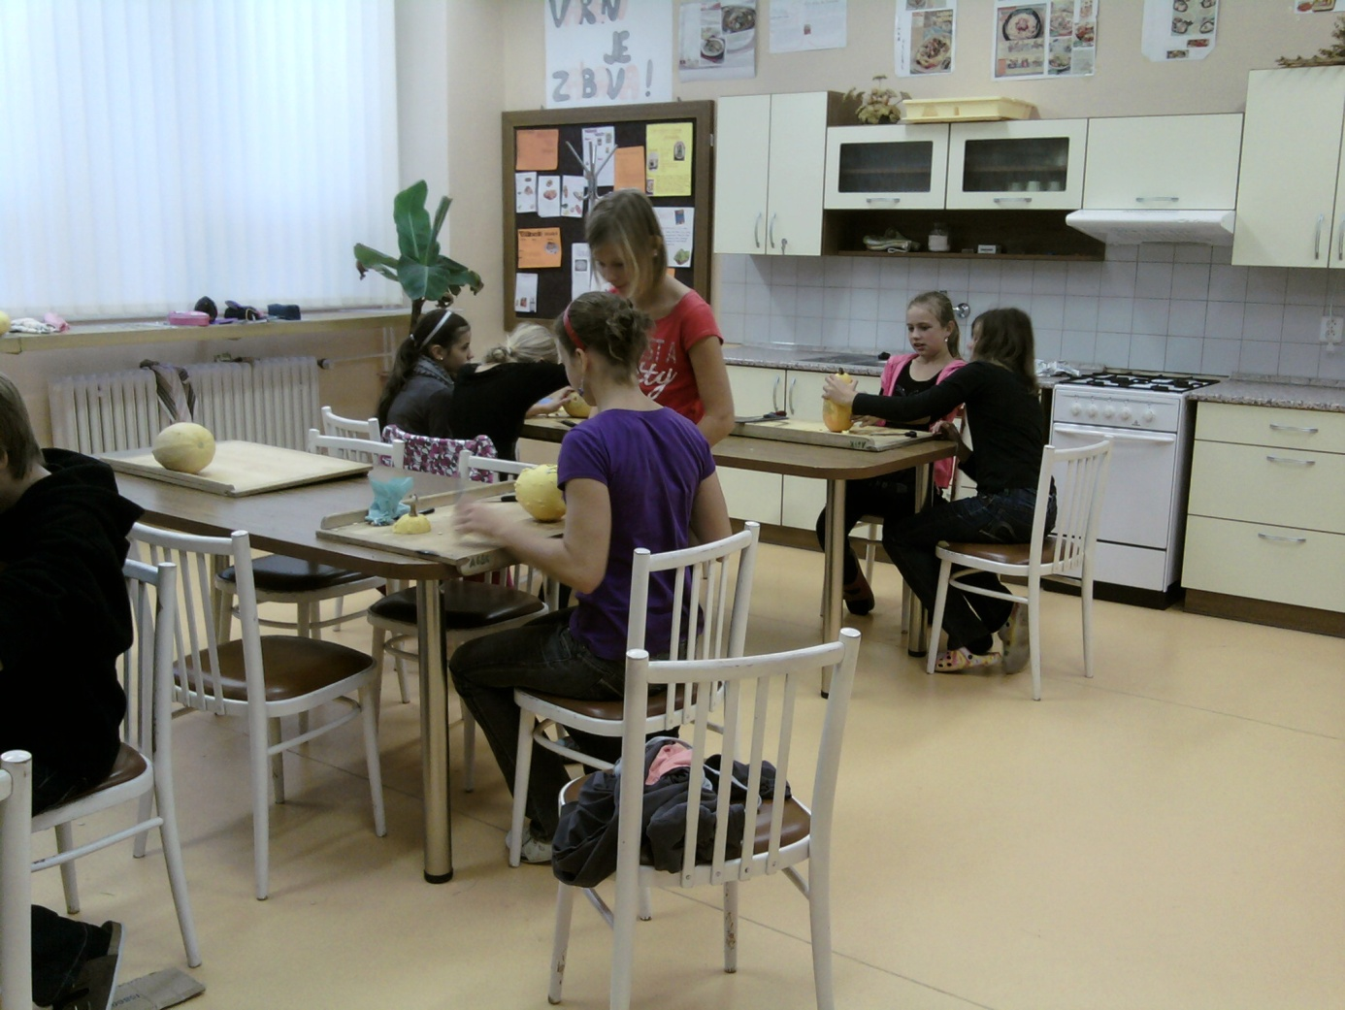

Seznam zdrojů
Zdroj: vlastní tvorba autora
Foto: vlastní fotoalbum autora
Dostupný z http://office.microsoft.com/cs-cz/images/]

